**VJEŽBE ZA RUKE**

**PONOVIMO VJEŽBE ZA RUKE OD PROŠLOG TJEDNA I DODAJMO IM JOŠ JEDNU! ☺**



**RUKE SE KREĆU GORE-DOLJE 10 PUTA. VJEŽBU PONOVITI UKUPNO 5 PUTA.**

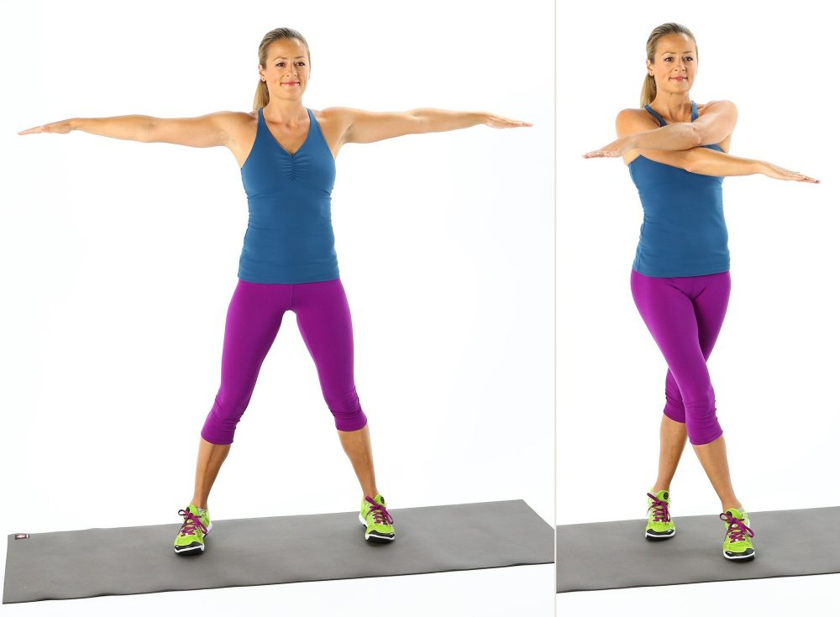

**PRIKAZANI POKRET IZVESTI 10 PUTA. VJEŽBU PONOVITI UKUPNO 5 PUTA.**